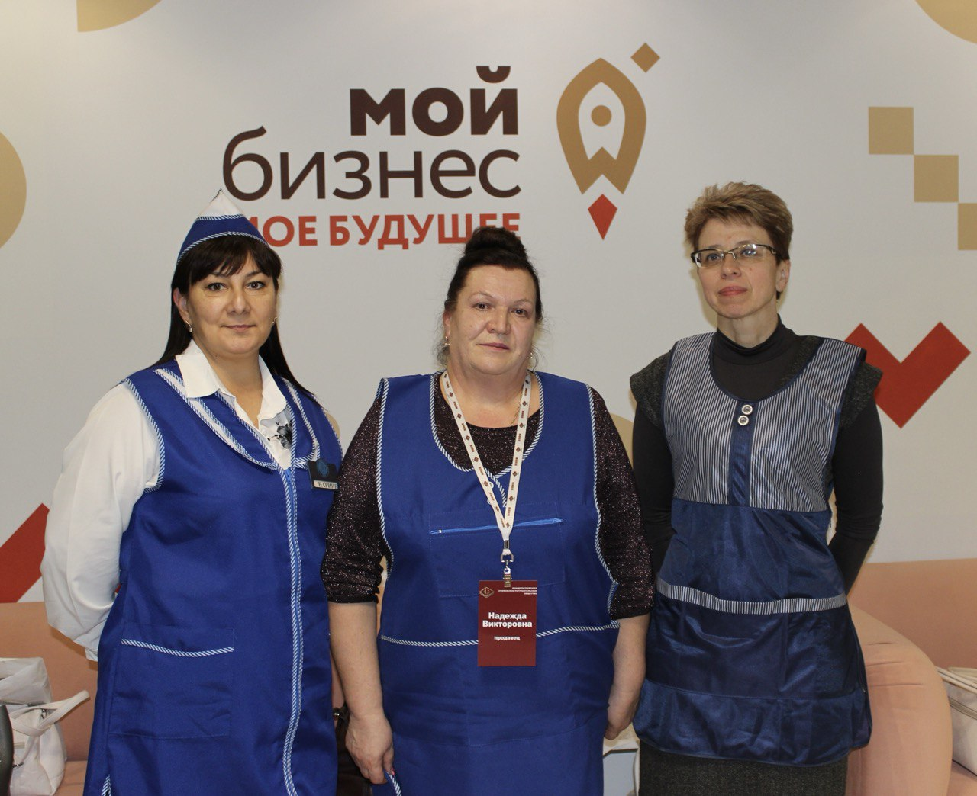

Конкурс «Лучший по профессии». Первые итоги «Лучший по профессии» по направлению: торговля

На площадке центра «Мой бизнес» Ленинградской области состоялся конкурс «Лучший по профессии в сфере потребительского рынка» по направлению: торговля. 22 октября на конкурсе были представлены три номинации: «Лучший продавец автолавки», «Лучший кассир» и «Лучший продавец-консультант».
Конкурсы профессионального мастерства помогают развитию предприятий малого бизнеса в сфере торговли, общественного питания, бытового обслуживания и способствуют их качественному росту, что является целью национального проекта «Малое и среднее предпринимательство».
Согласно условиям областного конкурса, конкурсантам предстояло пройти тестирование, состоящее из 20 вопросов, а также подготовить самопрезентацию, чтобы продемонстрировать свои навыки и квалификацию.
По решению конкурсных комиссий, победителями в конкурсе «Лучший по профессии в сфере потребительского рынка» по направлению: торговля, стали:
Номинация: «Лучший продавец – консультант»
1 место - Бутыкина Мая Васильевна, ИП Жукова Л.А. магазин "Волхов-Фасад" (Волховский район)
2 место - Ефимов Александр Сергеевич, ООО "Техномир" (Лужский район)
3 место - Ганичева Наталья Николаевна, ООО "Окей" (Гатчинский район)
Номинация: «Лучший продавец автолавки»
1 место - Арутюнян Нарине Вячеславовна, Волосовское районное потребительское общество (Волосовский район)
2 место - Сайкина Ирина Владимировна, ООО «РАЙОН» (Волховский район)
3 место - Семерикова Надежда Викторовна, Ефимовское потребительское общество (Бокситогорский район)
Номинация: «Лучший кассир»
1 место - Рапакова Марина Михайловна, Подпорожское РАЙПО (Подпорожский район)
2 место - Костыгова Наталья Леонидовна, ИП Свердлин А.С. (магазин «Как сыр в масле»), (Гатчинский район)
3 место - Асланян Ася Георгиевна, ИП Ошурков О.В. ("ТД "Аскона")(Кировский район)
Поздравляем победителей конкурса 2024 года!
Награждение победителей и конкурсы в других номинациях состоятся на Форуме потребительского рынка, который пройдёт 25 октября в ТК «МЕГА ДЫБЕНКО».
Познакомиться с программой Форума и зарегистрироваться можно на сайте: https://fpr47.ru/

